2025年南京市青少年机器人普及赛

虚拟机器人项目竞赛规则

一、赛事简介

南京市中小学生机器人普及赛中的虚拟机器人项目，是利用虚拟仿真软件构建机器人模型并进行程序编写，以实现预定的比赛任务。该活动面向中小学生，参赛队伍需独立完成虚拟机器人的设计、制作及编程工作。在虚拟城市竞赛场地内，依照既定规则执行比赛活动。

二、竞赛主题

地球是我们共同的家园，而绿水青山是大自然赋予我们的珍贵宝藏，新时代中国发展追求人与自然和谐共生。那连绵的青山郁郁葱葱，宛如大地的守护者；那清澈的绿水波光粼粼，恰似灵动的丝带，它们共同构成了一幅绝美的画卷。保护好生态环境，就是保护好人类生存发展的根基。走绿色发展之路，人类社会发展才能高效、永续。

本次赛项主题为“绿水青山”。在活动中，各队选手要在规定的时间内使用虚拟仿真软件搭建机器人并编写程序以完成光伏充电、文明卫士、植树造林等任务。在完成任务的同时，向青少年普及科学环保知识，并锻炼和提高参与者的思维能力、反应能力、编程能力等。

1. 任务描述

3.1 Robosim平台

任务场景为一个虚拟仿真的城市，由道路、任务模型及装饰物组成，如图 1。

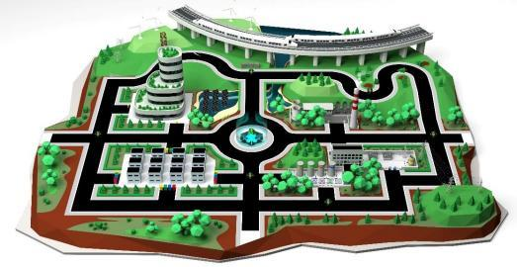

图 1 任务场景

3.1.1 机器人

（1）选手必须在仿真软件中设计、制作 1 台机器人。

（2）机器人的长宽高最大尺寸不得超过 30cm。

（3）机器人只允许使用 1 个控制器。

（4）机器人只允许有 2 个着地的驱动轮。

3.1.2 任务

机器人在预编程序的控制下从随机指定的启动区出发，前往场地中心的城市中心开启随机任务，并根据任务顺序及内容前往对应的任务区域完成动作，直至完成所有任务。必须按任务顺序完成任务，否则不得分。

该任务场景中设置有 12 个任务，其中出发、能源获取与封存、开启绿水青山行动为固定任务，小学组竞赛再抽取5个任务作为比赛任务，即固定任务（3）+抽取任务（5），中学组竞赛再抽取7个任务作为比赛任务，即固定任务（3）+抽取任务（7）。

各任务对应的任务模型位置以仿真软件呈现为准。仿真软件中呈现的任务模型在结构、颜色上可能与本规则上的图形稍有不同，参赛选手应具备适应能力。

任务 ID 为机器人 AI 视觉模块识别相应任务模型反馈的 ID 值。

3.1.2.1 出发

a. 每场仿真开始前，选手的机器人在随机指定的启动区内待命。

b. 仿真开始后方可离开启动区。

c. 机器人在地面的正投影完全在启动区外即表示完成了出发任务,记 100 分。

d. 每场仿真中，机器人只有一次出发任务。

3.1.2.2 能源获取与封存（任务 ID12）如图2

a. 城市道路的各个位置散落有数量不等的能源粒子。

b. 机器人接触能源粒子即可将其获取，将城市中的能源粒子全数获取后需运送至城市中心，机器人接触城市中心，以0.5秒间隔交替闪烁红蓝灯3秒以上，即可封存收集的能源粒子。

c. 完成能源获取与封存任务中途可以穿插其他任务，但封存任务必须为最后一个完成的任务（完成能源粒子封存即本次比赛任务结束）。

d. 每成功封存 1 个能源粒子可得 10 分。封存至少5个能源粒子即完成任务。

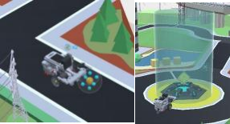

图 2 能源粒子及城市中心

3.1.2.3 开启绿水青山行动（任务 ID1）如图3

a. 城市中心设置在场景的正中央。

b. 机器人完成出发任务后，需前往城市中心区域，成功到达可得 100 分。

c. 该任务只可完成一次，机器人必须按照获取的任务顺序依次完成相应的任务。

d. 机器人到达城市中心区域后，使任一部位接触城市中心，保持 2 秒，即可开启后续任务，否则后续任务无效。

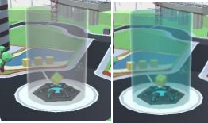

图 3 城市中心

3.1.2.4 紫金山植树造林（任务 ID2）如图4

a. 一定数量的树苗初始被设置于紫金山区域的道路上，及对应数量的树坑被设置于道路两侧。

b. 机器人亮绿灯并接触道路上的树苗，并推动树苗接触道路一侧的树坑，即可将该树苗栽种于树坑中。中途不得穿插其他任务，否则任务失败。

c. 每完成一次树苗栽种，可得 100 分。完成一次栽种即完成任务。

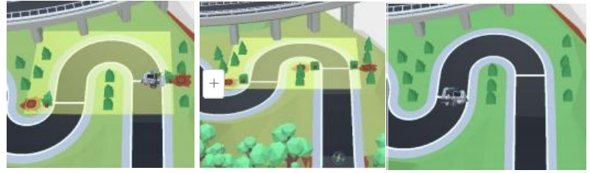

图 4 紫金山及树苗

3.1.2.5 垃圾分类回收

垃圾分类回收任务是组合任务，机器人需首先前往居民区获取垃圾，并将收集的垃圾分类投放至环卫中心。

获取居民区的垃圾后，机器人需即刻运送至环卫中心，中途不得穿插其他任务，否则任务失败。

（1）垃圾回收（任务 ID3）如图5

a. 居民区前设置有三个垃圾桶。

b. 机器人需要进入居民区，并使任意部位分别接触三个垃圾桶。

c. 每接触一个垃圾箱并保持至少 1 秒即可将其收取，得 30 分。

d. 获取一个垃圾桶即可完成该任务，获取全部三个可得满分 100 分。

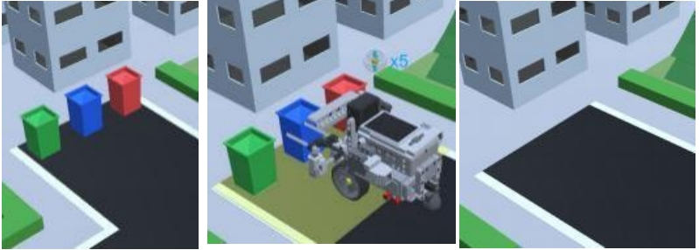

图 5 居民区及垃圾桶

（2）垃圾分类（任务 ID4）如图6

a. 机器人完成回收垃圾任务后，需立即将垃圾运送至环卫中心。

b. 环卫中心将对垃圾进行分类，垃圾共有红色有害垃圾（ID21）、蓝色可回收物 （ID22）、绿色厨余垃圾（ID23）、黄色其他垃圾（ID24）四个类型。

c. 机器人进入环卫中心区域后，环卫中心将依次随机显示三个垃圾类型，机器人识别环卫中心显示的一个类型垃圾，需亮对应颜色灯至少 2 秒，即可将该垃圾进行分类。成功识别分类一个垃圾，环卫中心才会显示下一个垃圾类型。

d. 成功识别并分类回收一个垃圾，即完成该任务可获得 100 分。完成三个垃圾分类回收将获得满分 300 分。

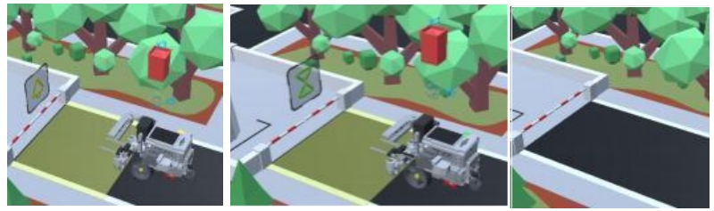

图 6 环卫中心

3.1.2.6 绿色紫峰大厦（任务 ID5）如图7

a. 紫峰大厦是一座绿色低碳的科技大厦。

b. 机器人需要进入紫峰大厦区域后，需顺时针旋转操作杆，使大厦底部的绿植上升至大厦顶端的三个平台上。

c. 绿植每提升至一个平台相同的高度，即可将绿植种植于平台上。

d. 成功将一个绿植种植于平台，即完成该任务可得 30 分。成功种植三个平台可得满分 100 分。

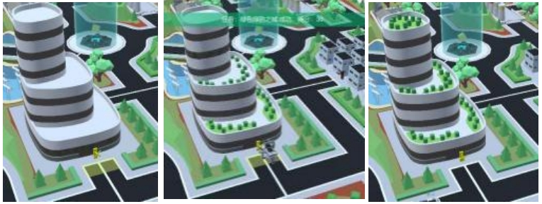

图 7 紫峰大厦

3.1.2.7 风电清洁能源（任务 ID6）如图8

a. 紫金山顶端设置有多个风电机组，其中有一台机组的叶片位于紫金山的道路上。

b. 机器人亮蓝灯并接触风电叶片，即可获取该叶片，机器人需要将叶片携带至待安装的风电机组，中途不得穿插其他任务。

c. 机器人携带叶片接触风电机组的操作杆，并顺时针旋转操作杆，即可使叶片上升至机组的叶片安装位。

d. 成功将风电叶片安装于风电机组上，使机组正常工作，即完成任务得 100 分。

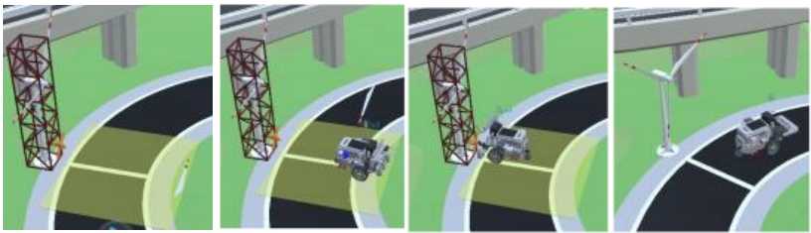

图 8 紫金山风电机组

3.1.2.8 渔光互补发电（任务 ID7）如图9

a. 玄武湖边放置有 3 个待建设的光伏组件。

b. 机器人需要前往光伏组件区域，接触组件并将其推下湖中。

c. 每成功推下 1 个光伏组件可得 30 分，完成全部 3 个组件得满分 100 分。

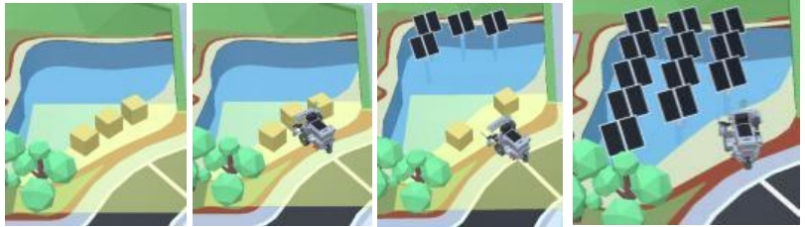

图 9 光伏组件

3.1.2.9 建设高压电网（任务 ID8）如图10

a. 高压电力塔设置在城市两端。

b. 高压电力塔塔身为倾倒状态，机器人需要分别前往两处高压电力塔，将电力塔的塔身抬起，以完成城市的高压电网升级。

c. 完成一处高压电力塔即完成任务得 100 分，完成两处电力塔可得 200 分。

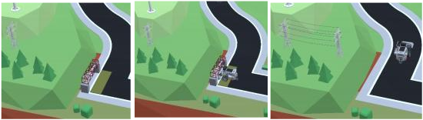

图 10 高压电力塔

3.1.2.10 工厂减排改造（任务 ID9）如图11

a. 工厂顶端有一根排放废气的烟囱。

b. 机器人进入工厂区域接触烟囱，并将烟囱推倒，使废气排放停止。

c. 成功推倒工厂的烟囱，可得满分 100 分。

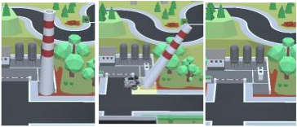

图 11 工厂及烟囱

3.1.2.11 综合能源供给（任务 ID10）如图12

a. 能源站将利用废热转换的暖气能源，对居民区和紫峰大厦进行集中供给。

b. 机器人需要先前往能源站获取暖气能源，机器人每接触能源站前的 1 个暖气能源即可获得该暖气能源，能源站共有两个暖气能源。

c. 获取暖气能源后，机器人需分别前往居民区和紫峰大厦，机器人亮红灯并向下拨动居民区及紫峰大厦的供给操作杆，即可完成能源供给。

d. 完成综合能源供给任务中途不得穿插其他任务，否则任务失败。

e. 每完成一处能源供给，可得 100 分。完成一处能源供给及完成本任务。

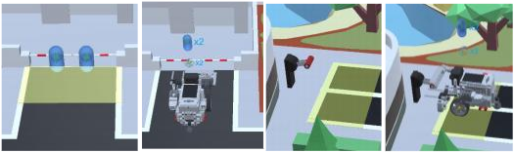

图 12 能源站及供给操作杆

3.1.2.12 开通高速铁路（任务 ID11）如图13

a. 高速铁路隧道出口段需要进行建设，使铁路得以开通。

b. 机器人到达高速铁路隧道段，需要将道路上预制铁路推动至隧道出口处，使铁路连通。

c. 高速铁路成功连通，可得 100 分。

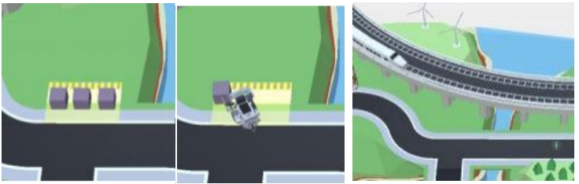

图 13 高速铁路

3.1.3 任务时长

3.1.3.1 活动时长：指活动整个过程的时长，选手需在此时长内完成搭建机器人、编写控制程序和完成仿真等所有操作。

3.1.3.2 任务限时：指机器人从出发到完成全部任务所用的最长时间，在此时间内未完成的任务自动结束且不得分，任务限时为 300 秒。

3.1.3.3 任务耗时：指机器人从出发到完成全部任务实际经过的时间。

3.1.4 随机性

3.1.4.1 启动区随机：每次活动机器人的启动区位置各不相同，可能出现在任意一处主干道上。但同一场活动机器人的启动区位置保持不变。

3.1.4.2 任务顺序随机：机器人在城市中心获取的随机任务顺序及数量各不相同，但同一组别的同一场活动任务顺序保持不变。机器人必须依照任务顺序完成相应任务。

3.1.4.3 树苗随机：树苗及树坑分布于紫金山的位置及数量不固定，但同一组别的同一场活动均保持一致。

3.1.4.4 垃圾类型随机：每次垃圾分类回收任务获取的垃圾类型均不固定。

3.1.4.5 能源粒子随机：能源粒子的数量及位置均不固定，但同一组别的同一场活动均保持一致。

3.1.5 任务中止

任务仿真过程中发生以下情况，将导致当次仿真的终止：

3.1.5.1 到达任务限时；

3.1.5.2 机器人脱线行驶；

3.1.5.3 选手自主结束仿真；

3.1.5.4 机器人完成能源粒子封存任务；

任务中止后，若任务得分为当前最高分，系统将自动提交作为最终成绩。

3.1.6 脱线行驶

3.1.6.1 在任务全程中机器人不允许脱离主干道行驶。

3.1.6.2 在任务全程中，机器人的垂直投影需要保持在主干道上。

3.1.6.3 若机器人的垂直投影全部脱离主干道，则本次任务中止。

3.1.7 任务得分

3.1.7.1 每次任务结束后要计算参赛队员的得分。本次任务的得分为任务分、剩余时间分之和。任务分及任务奖励分依据任务完成标准计分，详见3.1.3节，剩余时间分为本次任务结束时剩余时间的秒数，只有完成全部任务才可获得剩余时间分。

3.1.7.2 本轮活动结束后，以所提交的最高分作为参赛队员本轮的总得分。

3.1.7.3 总得分是参赛队员排名的主要依据。

3.1.8 排名

某一组别的全部活动结束后，按参赛队员的总分进行排名。如果出现局部持平，按以下顺序破平：

3.1.8.1 总得分高者在先；

3.1.8.2 最高成绩提交总时间用时少者在先。

附录 记分表

|  |  |  |  |  |
| --- | --- | --- | --- | --- |
| 序号 | 任务 | | 分值 | 得分 |
| 1 | 出发 | | 100分 |  |
| 2 | 开启绿水青山行动 | | 100分 |  |
| 3 | 紫金山植树造林 | | 100分/个 |  |
| 4 | 垃圾分类回收 | 回收垃圾 | 30分/个，满分100分 |  |
| 垃圾分类 | 100分/个 |  |
| 5 | 绿色紫峰大厦 | | 30分/个，满分100分 |  |
| 6 | 风电清洁能源 | | 100 分/个 |  |
| 7 | 渔光互补发电 | | 30分/个，满分100分 |  |
| 8 | 建设高压电网 | | 100分/个，满分200 分 |  |
| 9 | 工厂减排改造 | | 100分 |  |
| 10 | 综合能源供给 | | 100分，满分200分 |  |
| 11 | 开通高速铁路 | | 100分 |  |
| 12 | 能源获取与封存 | | 10分/个 |  |
| 剩余时间分（300-完成时间）（ 1分/秒） | | | |  |
| 本次任务得分（任务得分+剩余时间分） | | | |  |
| 最终得分（所有已提交成绩的最高分） | | | |  |

3.2 ENJOY AI 3D平台

任务场景为一个虚拟仿真的城市，由道路、任务模型及装饰物组成，如图 14。

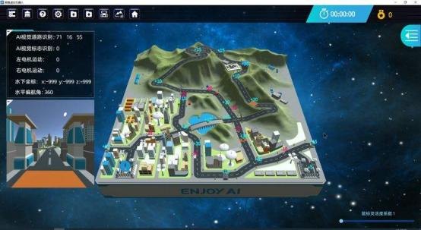

图14 任务场景

3.2.1 机器人

（1）选手必须在仿真软件中设计、制作 1 台机器人。

（2）机器人的长宽高最大尺寸不得超过 30cm。

（3）机器人只允许使用 1 个控制器。

3.2.2 任务

该任务场景中设置有 13 个任务，其中收集雨花石、结束任务为固定任务，小学组竞赛再抽取5个任务作为比赛任务，即固定任务（2）+抽取任务（5），中学组竞赛再抽取7个任务作为比赛任务，即固定任务（2）+抽取任务（7）。

各任务对应的任务模型位置以仿真软件呈现为准。仿真软件中呈现的任务模型在结构、颜色上可能与本规则上的图形稍有不同，参赛选手应具备适应能力。

## 3.2.2.1 收集雨花石 图15

南京不仅人文厚重，风景也很宜人，有多条很漂亮的林荫大道。场地会随机出现雨花石，机器人每触碰到一个雨花石得10分。机器人触碰雨花石后，雨花石会消失。

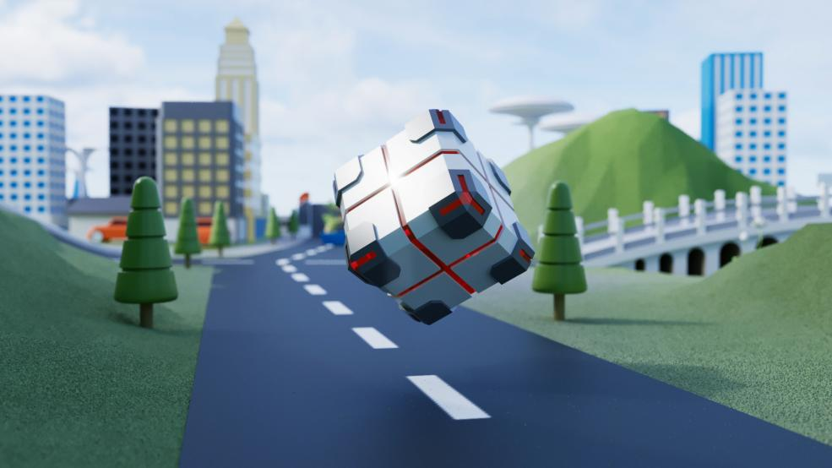

图 15 雨花石示意图

## 3.2.2.2 获取秤锤树 图16

秤锤树原产江苏南京，为江苏省特产树种，对于研究安息香科的系统发育具有科学意义，被列入国家二级保护濒危树种，秤锤树也是南京的乡土树种。场地上会随机出现秤锤树，机器人触碰到秤锤树得30分。机器人触碰植物后，植物消失。

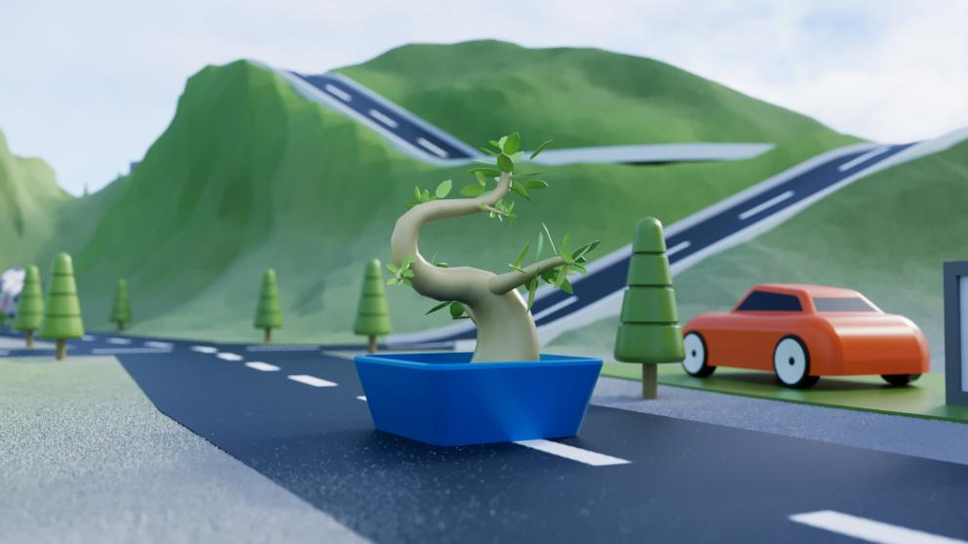

图 16 植物示意图

## 3.2.2.3 光伏充电站 图17

作为新能源汽车领域的“头部城市”，南京高度重视新能源汽车产业发展，光伏充电站，为机器人提供清洁能源，机器人进入光伏充电站域停留3秒以上，然后光伏充电站区域，得20分。

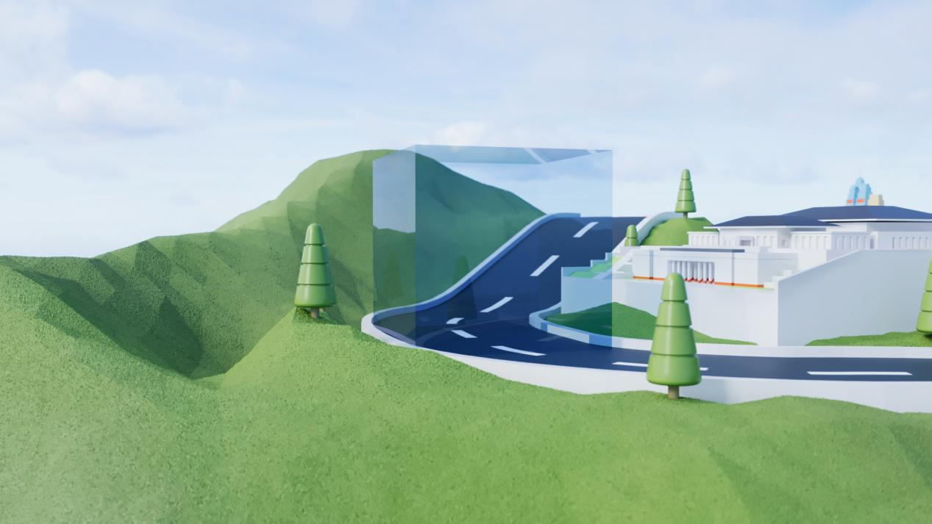

图 17 光伏充电示意图

## 3.2.2.4 文明卫士 图18

南京作为全国文明城市，环境整洁，风光优美，玄武湖被誉为金陵明珠，干净整洁才能称得上"名目胜境，掩映如画"。

垃圾对环境影响很大，需要妥善处理，机器人将垃圾放置到对应的垃圾存放处，得15分。

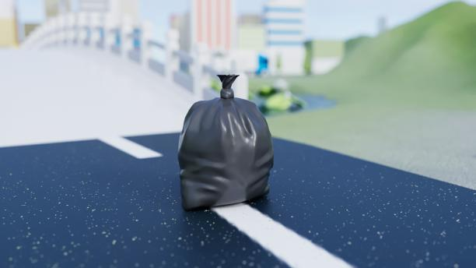 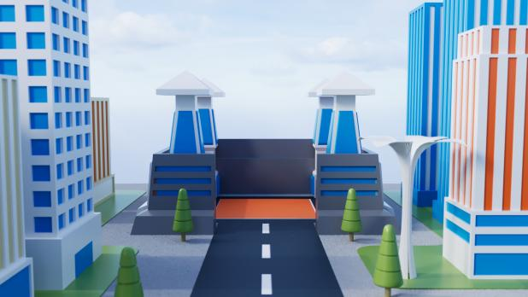

图18 垃圾示意图与垃圾存放处

## 3.2.2.5 进入紫金山自然保护区

紫金山，山势雄伟，山岭巍峨，山脊北区宽阔，森林茂密，有一百多种野生动、植物，为了保护紫金山生态，管控进出人员，场地上最多会出现4个信息检索器，以及与其启动按钮颜色对应的闸门。（如图19、20所示）

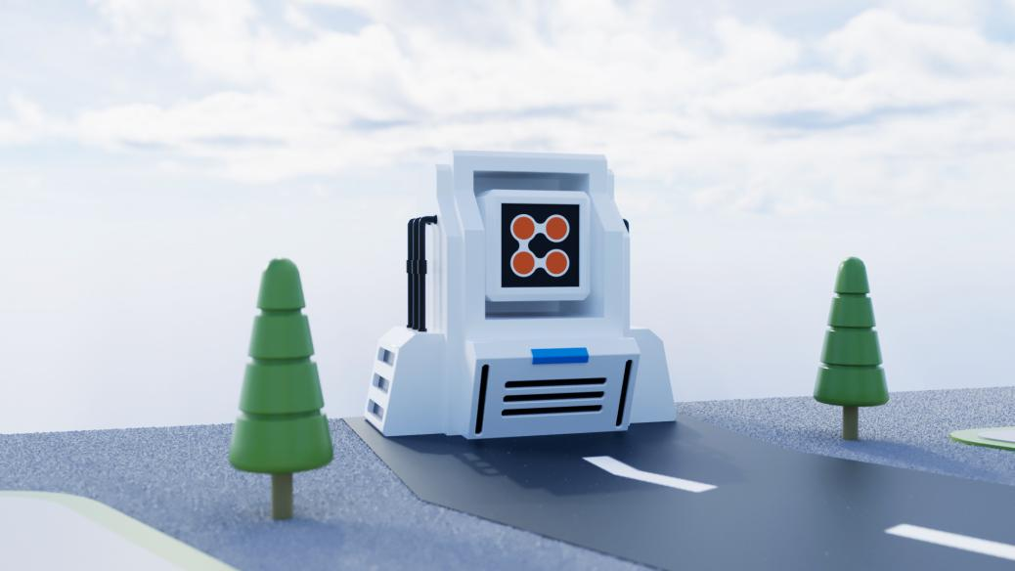

**正确图片：四个圆形颜色统一，且与启动按钮颜色相同**

**启动按钮**

**(示例为蓝色)**

图 19 信息检索器示意图

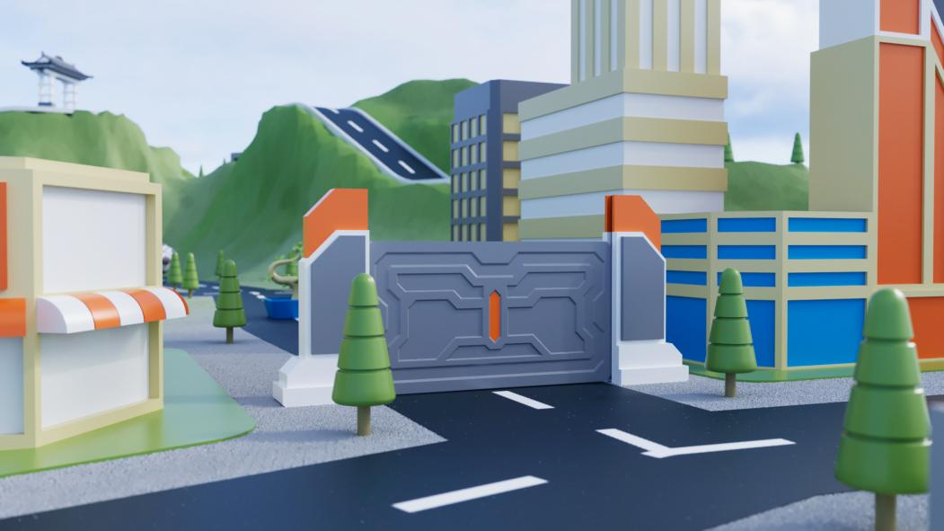

**闸门颜色**

**（示例为蓝色）**

图 20 闸门示意图

检索器屏幕中会有四张带有四个圆形颜色信息的图片交替出现，其中全部圆形颜色一致且与启动按钮颜色相同的图片为正确图片。（如图21所示，该图展示了四张不同得颜色图片）



图 21 任务图片示意图

当机器人识别到检索器屏幕中正确图片时，撞击启动开关，得15分。同时对应颜色的闸门打开。

## 3.2.2.6 中华门门闸 图22、23

中华门，原称聚宝门，位于南京市秦淮区中华路南端，长干桥北侧，为南京明城墙十三座城门之一，是中国现存规模最大的城门。在通往中华门的道路上设置有一个榫卯门闸，机器人按动门闸开关，打开门闸，得15分。

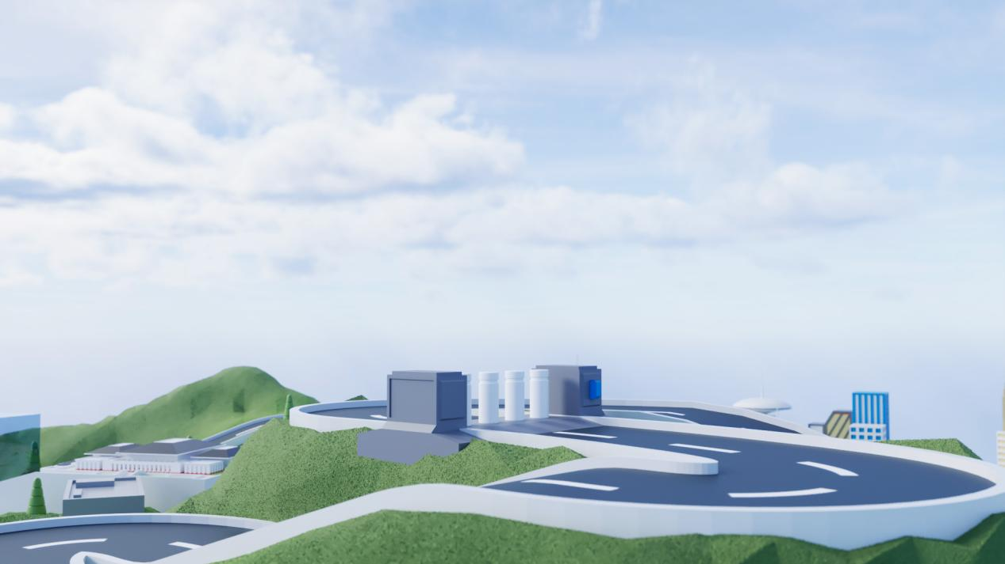

门闸开关

图 22 榫卯门闸示意图

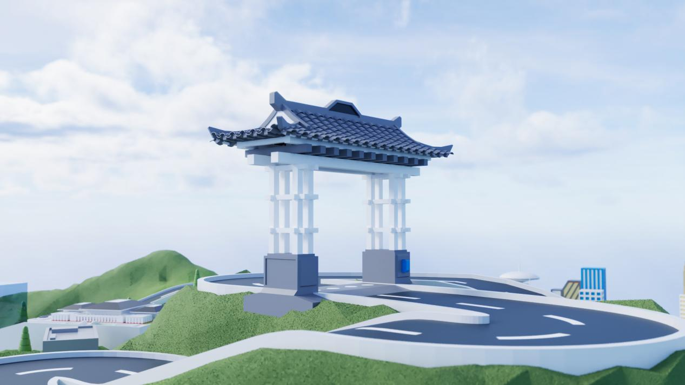

图 23 榫卯门闸完成示意图

## 3.2.2.7 预约参观 图24

南京博物院拥有各类藏品432768件（套），珍贵文物371032件（套），珍贵文物数量居中国第二，仅次于[故宫博物院](https://baike.baidu.com/item/%E6%95%85%E5%AE%AB%E5%8D%9A%E7%89%A9%E9%99%A2/5317?fromModule=lemma_inlink" \t "https://baike.baidu.com/item/%E5%8D%97%E4%BA%AC%E5%8D%9A%E7%89%A9%E9%99%A2/_blank)。参观须提前预约，预约成功后将收到参观码，参观码提示，按下对应颜色按键，才能进入南博参观，得15分。

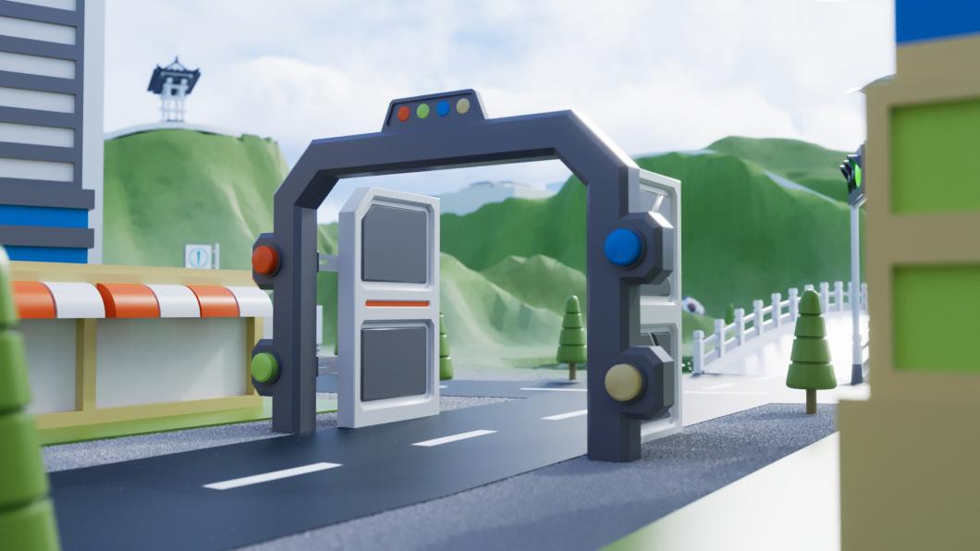

图24 示意图

## 3.2.2.8 通行红绿灯 图25

机器人行进道路上会有红绿灯，机器人只有在绿灯状态下通过红绿灯区域，得30分。

## 11.红绿灯

图 25 红绿灯示意图

## 3.2.2.9 保持速度 图26

场地道路上设有保持速度路段，首尾各由一保持速度标志牌标明。机器人需在此路段内保持80 km/s及以上的速度行驶，得20分。

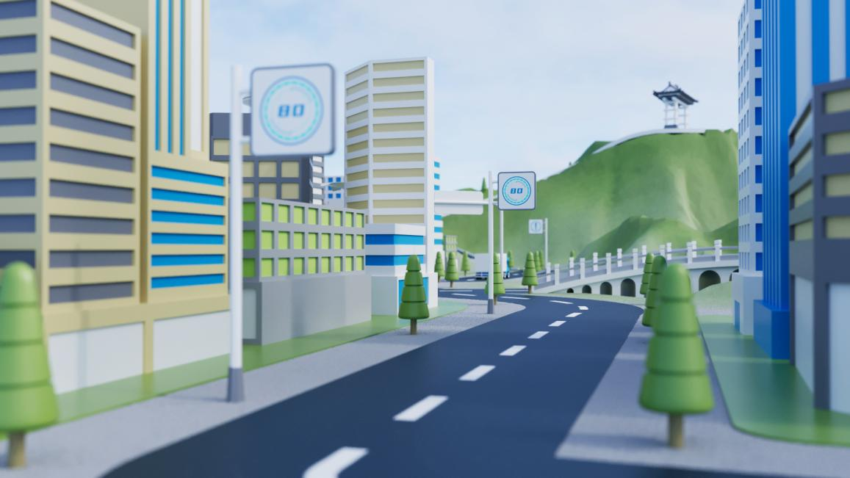

图 26 保持速度标志示意图

## 3.2.2.10 减速慢行 图27

场地道路上设有低速路段，由一减速慢行标志牌标明，机器人需在规定行驶区域内保持30 km/s及以下的速度行驶，得20分。

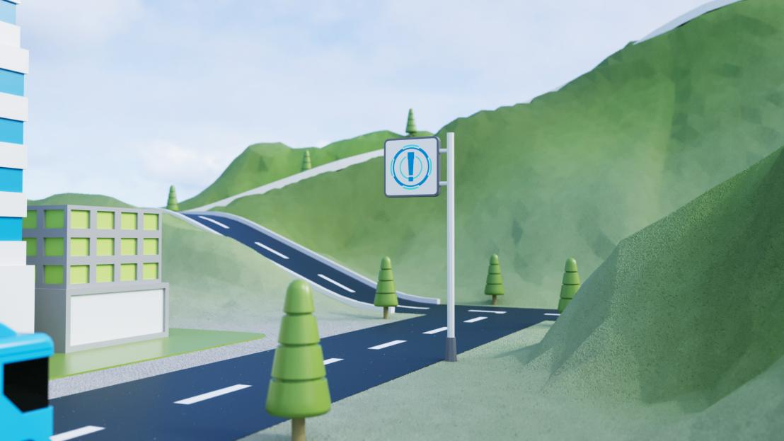

图 27 减速慢行标志示意图

## 3.2.2.11 躲避障碍 图28、29

场地道路上会出现石头或停止的货车，机器人不得与其产生碰撞。机器人碰撞到石头，扣10分；机器人碰撞到货车，扣30分。石头和货车会一直出现在场地中，与机器人发生撞击后不会消失。

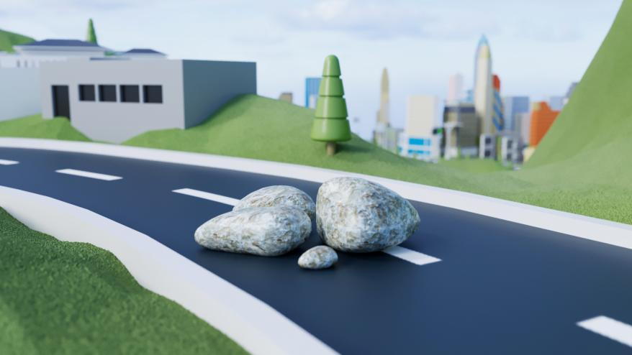

图 28 石头障碍示意图

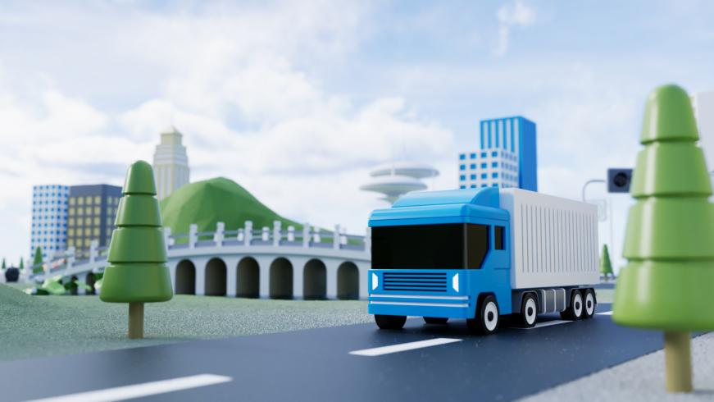

图 29 货车示意图

## 3.2.2.12 野生动物保护 图30

老山是南京的名山之一，素有“南京绿肺、江北明珠”的美称，山林中经常会出现野生动物（野猪），为保护野生动物，机器人在运行过程中需要避开，机器人接触野猪，扣20分。

## 10.野猪

图 30 野猪示意图

## 3.2.2.13 终点 图31

机器人触碰到终点旗帜，得5分。此时时间停止，整场比赛结束。

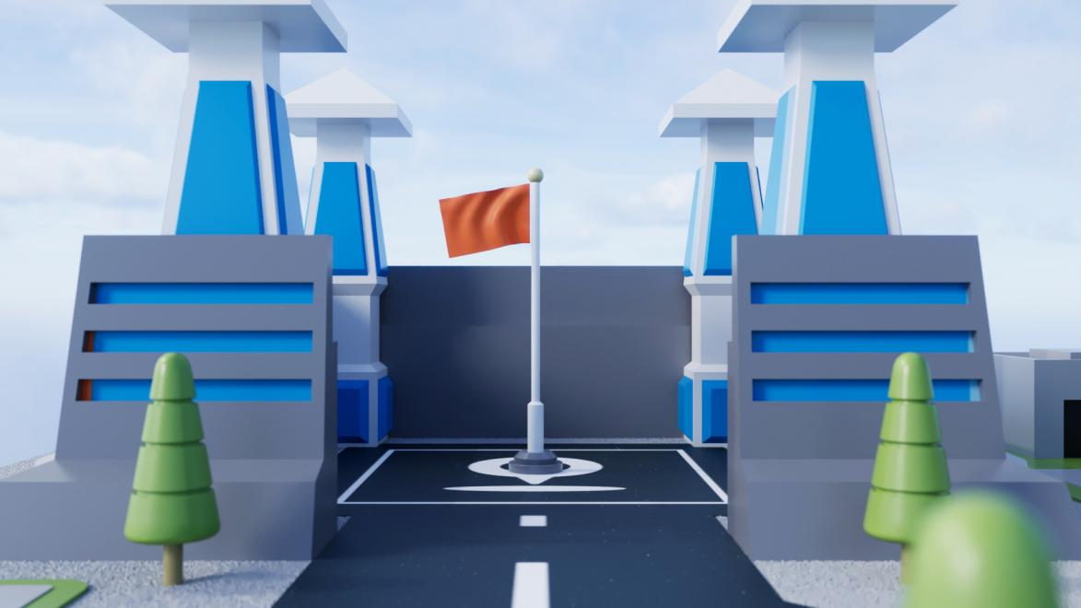

图 31 终点旗帜示意图

3.2.3 任务时长

3.2.3.1 活动时长：指活动整个过程的时长，选手需在此时长内完成搭建机器人、编写控制程序和完成仿真等所有操作。

3.2.3.2 任务耗时：指机器人从出发到完成全部任务实际经过的时间。

3.2.4 随机性

3.2.4.1 野猪随机：野猪分布于紫金山的位置不固定，但同一组别的同一场活动均保持一致。

3.2.4.2 雨花石随机：雨花石分布位置不固定，但同一组别的同一场活动均保持一致。

3.2.4.3 躲避障碍随机：障碍物分布位置不固定，但同一组别的同一场活动均保持一致。

3.2.4.4 秤锤树随机：秤锤树分布位置不固定，但同一组别的同一场活动均保持一致。

3.2.5 任务中止

任务仿真过程中发生以下情况，将导致当次仿真的终止：

3.2.5.1 到达任务限时；

3.2.5.2 选手自主结束仿真；

3.2.5.3 机器人抵达终点；

任务中止后，若任务得分为当前最高分，系统将自动提交作为最终成绩。

3.2.6 任务得分

3.2.6.1 每次任务结束后要计算参赛学生的得分。任务分及任务奖励分依据任务完成标准计分，详见3.2.2节。

3.2.6.2 本轮活动结束后，以所提交的最高分作为参赛队员本轮的总得分。

3.2.6.3 总得分是参赛队员排名的主要依据。

3.2.7 排名

某一组别的全部活动结束后，按参赛队员的总分进行排名。如果出现局部持平，按以下顺序破平：

3.2.7.1 总得分高者在先；

3.2.7.2 最高成绩任务耗时少者在先。

虚拟机器人项目计分表

|  |  |  |  |  |  |  |
| --- | --- | --- | --- | --- | --- | --- |
| 基本任务 | | | | | | |
| 任务名称 | 完成要求 | | | 分数 | | 得分 |
| 收集雨花石 | 机器人触碰到雨花石 | | | 10分/个 | |  |
| 获取秤锤树 | 机器人接触到秤锤树 | | | 30分/个 | |  |
| 光伏充电站 | 机器人进入充电站区域停留3秒以上 | | | 20分 | |  |
| 文明卫士 | 机器人将垃圾放到对应存放处 | | | 15 分 | |  |
| 进入紫金山保护区 | 识别正确图片，并撞击检索器的蓝色按钮 | | | 15分/个 | |  |
| 中华门门闸 | 机器人按动开关，打开闸门 | | | 15 分 | |  |
| 预约参观 | 按下对应颜色按键，才能进入南博参观 | | | 15 分 | |  |
| 通过红绿灯 | 在绿灯情况下通过 | | | 30 分 | |  |
| 保持速度 | 机器人需在特定路段内保持 80 及以上的速度行驶 | | | 20 分 | |  |
| 减速慢行 | 机器人以30以下的速度通过 | | | 20 分 | |  |
| 终点 | 机器人触碰到终点旗帜 | | | 5 分 | |  |
| 扣分任务 | | | | | | |
| 任务名称 | 完成要求 | | | 分数 |  | |
| 野生动物保护 | 触碰到野生动物 | | | -15 分 |  | |
| 躲避石头 | 机器人没有绕过石头 | | | -10分 |  | |
| 躲避卡车 | 机器人没有绕过停止的卡车 | | | -30 分 |  | |
| 得分确认 | | | | | | |
| 总分 |  | 用时 |  | | | |

1. 比赛

4.1 比赛队伍

每支参赛队伍由 1 名参赛选手和 1-2 名指导教师组成。

4.2 比赛组别

比赛分为小学组、初中组分别进行，小学组竞赛除固定任务外，再抽取5个任务作为比赛任务，即固定任务+抽取任务（5），中学组竞赛除固定任务外，再抽取7个任务作为比赛任务，即固定任务+抽取任务（7）。

4.3 比赛平台

虚拟机器人本年度竞赛平台分别是Robosim和Enjoy AI 3D平台。

4.4 比赛方式与时间

比赛采用集中竞赛，用学校电脑机房进行统一比赛，比赛时间 120 分钟。

竞赛时以组委会所提供的比赛环境为准。参赛选手应当充分考虑到学校电脑机房带来容错性的问题等。

4.5 比赛过程

4.5.1 赛前准备

4.5.1.1 竞赛开始前，参赛队员需将通讯、存储等设备及其他笔记等与竞赛有关的纸质材料，进行封存，交至裁判员处。（可保留无涂改痕迹的竞赛规则纸质文件）

4.5.1.2 竞赛开始前，裁判员发放竞赛账号，参赛队员需在对应的平台登陆账号，确认正常登录。

4.5.2 比赛

4.5.2.1 比赛过程中严禁打开除比赛所需软件及电子规则文件之外的其他软件，违者第一次警告，第二次取消比赛资格。

4.5.2.2 比赛过程中只允许参赛选手、裁判员和有关工作人员进入比赛场地，其他人员不得进入。凡擅自进入者，给予警告并驱离赛场，严重影响比赛者将取消相关参赛队伍的比赛成绩。

4.5.2.3. 比赛过程中，如出现计算机问题，请及时和裁判员反馈，裁判员会根据情况进行调整。

4.5.3 比赛结束

比赛时间为120分钟。时间到达后，自动结束本场比赛。

4.6 计分

比赛系统自动计分，比赛过程中可以重复提交得分，系统最后默认取最高分做最终成绩。

五、犯规与取消比赛资格

5.1 参赛选手打开除比赛所需软件及电子规则文件之外的其他软件，违者第一次警告，第二次取消比赛资格。

5.2 参赛选手恶意破坏机房设备将被取消比赛资格。

5.3 参赛选手故意干扰他人比赛将被取消比赛资格。

5.4 参赛选手不听从裁判员的指示将被取消比赛资格。

5.5 参赛队员在未经裁判允许的情况下与教练员或家长联系，将被取消比赛资格。